**Низкотемпературное окисление ЛОС озоном  
на биметаллическом катализаторе 1%Mn-8%W/Al2O3**

***Парамошин И.В.1,2, Бокарев Д.А.1, Стахеев А.Ю.1***

*Студент, 3 курс специалитета*

*1Институт органической химии им. Н.Д. Зелинского РАН, Москва, Россия*

*2РХТУ им. Д.И. Менделеева, Высший химический колледж РАН, Москва, Россия*

*E-mail:* [*paramochin@yandex.ru*](mailto:paramochin@yandex.ru)

В настоящее время одной из актуальных задач является разработка и усовершенствование каталитических методов удаления летучих органических соединений (ЛОС). Использование современных катализаторов окисления ЛОС кислородом позволяет проводить процесс при Т ≥ 200 °C [1]. Однако введение небольшого количества озона приводит к снижению температуры окисления до ≤ 100 °C. Это обусловлено тем, что в процессе озон-каталитического окисления (ОЗКО), при разложении О3, на поверхности катализатора образуются высокоактивные частицы атомарного кислорода [2]. Как было показано ранее, активность катализаторов в ОЗКО определяется соотношением скоростей реакции разложения озона и окисления ЛОС [3]. В этой связи, целью данной работы являлось создание бифункционального катализатора, объединяющего высокую активность Mn в разложении озона и активность W в окислении ЛОС. Для этого катализатор 8%W/Al2O3 был промотирован небольшим количеством Mn (1 масс. %). В качестве модельного ЛОС использовали *н*-бутан.

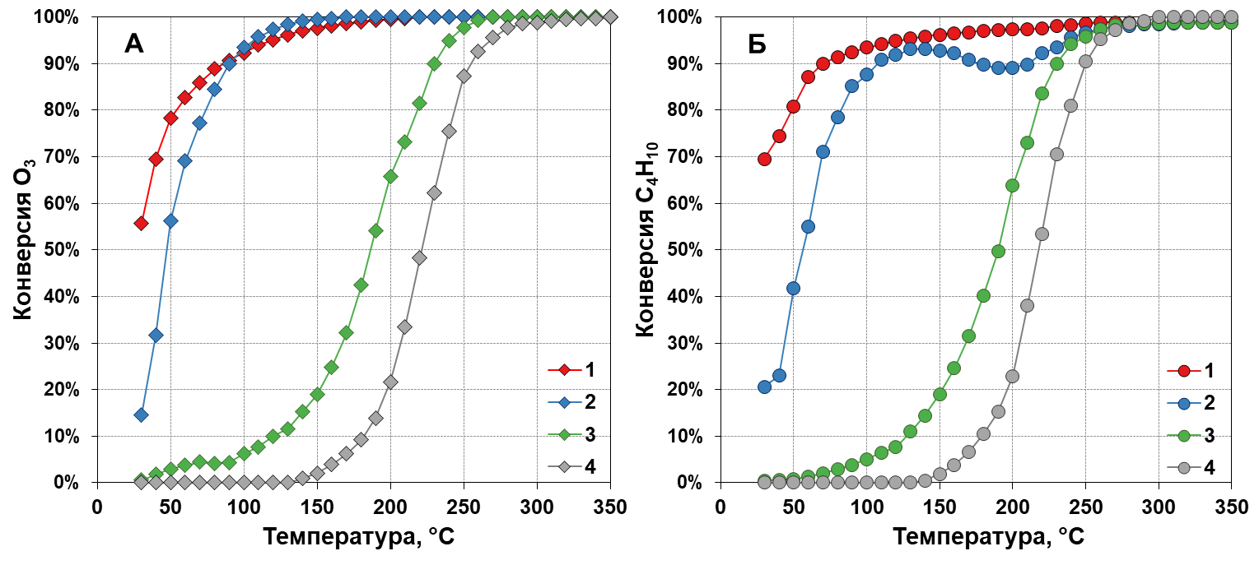

Рис. 1. Температурные зависимости конверсии озона (**А**) и *н*-бутана (**Б**) для  
*1* – 1%Mn-8%W/Al2O3, *2* – 1%Mn/Al2O3, *3* – 8%W/Al2O3, *4* – газофазный процесс

Было показано, что использование бифункционального катализатора 1%Мn-8%W/Al2O3 позволяет значительно повысить активность в интервале температур 30 –100 °C по сравнению с монометаллическими образцами как в разложении озона, так и в окислении *н*-бутана (рис. 1).

*Работа выполнена при финансовой поддержке Российского научного фонда   
(проект № 23-13-00214; https://rscf.ru/project/23-13-00214/)*

**Литература**

1. Heck R.M., Farrauto J.R., Gulati S.T., Catalytic Air Pollution Control. 3rd edition, John Wiley & Sons, New Jersey, USA, 2009, 522 pp.

2. Liu B., Ji J., Zhang B., Huang W., Gan W., Leung D., Huang H. Catalytic ozonation of VOCs at low temperature: A comprehensive review // J. Hazard. Mater. 2022. Vol. 422. P. 126847.

3. Bokarev D.A., Paramoshin I.V., Kanaev S.A., Stakheev A.Y. Relationship between the Activity of Oxide Catalysts in the Reaction of Ozone Decomposition and O3-Catalytic Oxidation of *n*-С4H10. Kinet. Catal. 2023. Vol. 64, No. 5, P. 683-685.